

**pgCart**

**Magazin Online cu gazduire inclusa si  
 domeniu gratuit la alegere**

Daca doriti sa incepeti afacerea pe internet cu un magazin online, dar inca nu dispuneti de fondurile necesare pentru asta, inchirierea unui magazine online este solutia recomandata pentru dumneavoastra.

Inchirierea unui magazine online presupune achizitionarea unui produs pentru care veti plati o taxa lunara pe toata perioada folosirii magazinului.

Va oferim posibilitatea sa inchiriati magazine virtuale, adaptate la afacerea dumneavoastra, foarte usor de utilizat si administrat.

Trebuie doar sa adaugati produsele si s a incepeti vanzarea acestora pe internet.

De ce aveti nevoie de un magazine online ?

* Pentru ca doriti sa extindeti afacerea fara costuri mari;
* Concurentii dumneavoastra sunt deja online sau urmeaza;
* Pentru ca doriti sa va mariti profitul;
* Statisticile arata o crestere a vanzarilor online cu ~80%

De ce aveti nevoie de magazinlul pgCart ?

* Pentru ca este cel mai ieftin din lume;
* Pentru ca ofera cele mai multe optiuni;
* Pentru ca este usor personalizabil;
* Nu necesita cunostinte speciale pentru folosire si administrare;

**Planuri tarifare 2011**

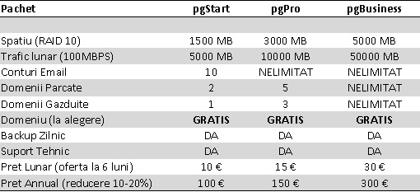

**Preturile afisate sunt in euro si se vor calcula in RON la cursul BNR din ziua efectuarii platii.**

**Preturile nu includ TVA.**

**Nu exista alte taxe ascunse.**